«Проблема бездомных животных»
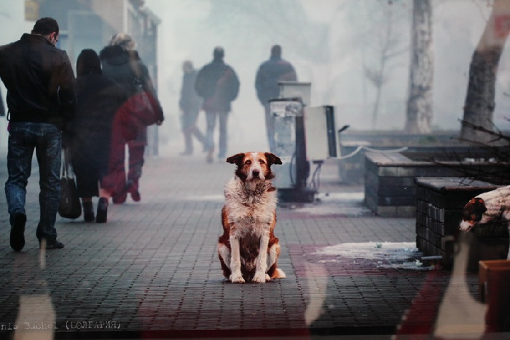

Проект подготовили:
Жермель София, Матях Валерия
Руководитель проекта:
учитель географии
Шматко Людмила Борисовна
Школа:
Коммунальное заведение образования средняя
общеобразовательная школа № 12
с профильными классами

Меня не волнует человеческая религия,
где не заботятся о благе кошек
и собак.
Абрахам Линкольн

Признаками современных городов Украины, в том числе и Жёлтых Вод, являются, встречающиеся на каждом шагу, безнадзорные коты и собаки.
Жители города давно привыкли к явлению бездомных животных и мало кто задумывается о первопричинах этой проблемы и её гуманном решении.
Учениками 11 класса нашей школы было принято решение исследовать проблему бездомных животных на примере Украины и других стран мира.

Суть идеи:
«Мы в ответе за тех, кого приручили!»
Не причинять страданий собратьям нашим меньшим — наш первый долг перед ними. Но одного лишь этого недостаточно. У нас есть более высокая миссия — служить им всегда, когда бы им этого не потребовалось.
Франциск Ассизский, святой (1181-1226)

Цель:
- Решение проблемы бездомных животных гуманными методами.
- Их защита и борьба с жестоким обращением.
- Создание необходимых условий для достойного сосуществования людей и животных.
- Укрепление морально-этических норм и повышение культурного уровня личности в ее отношениях с окружающим миром.

Задания:
- Пробудить в людях сострадание к бездомным животным.
- Вызвать желание сотрудничать с волонтерами, помогать решить данную проблему.
Нами предвидено осуществить следующие мероприятия:
- Привлечь представителей разных возрастных категорий среди ученического коллектива коммунального заведения образования средней общеобразовательной школы №12 с профильными классами, учителей и технических работников к сотрудничеству с волонтерскими организациями и принятию стратегических решений, касающихся проблемы бездомных животных.
- Провести информационную кампанию среди учеников других учебных заведений города с целью пробудить желание содействовать в решении исследуемой проблемы.
- Воспитать в учениках милосердие и сочувствие к братьям нашим меньшим.

Мы считаем, что в основе проблемы безнадзорных животных лежит не только невыполнение законов о защите животных от жестокого обращения на уровне государства, но ещё и морального воспитания людей. Необходимо менять мировоззрение жителей города по поводу «неважности» существования животных. Ведь они такие же живые существа, как и мы, отличающиеся разве что большей верностью и преданностью, неспособностью доставлять боль другим живым существам ради собственного удовольствия.

Вступительная часть
Рассмотрение первопричин появления бездомных животных.

Бездомные животные представляют собой угрозу безопасности населения г городов: они являются переносчиками различных инфекционных заболеваний, в т.ч. бешенства; отдельные стаи собак регулярно нападают на прохожих, пугают детей, уничтожают редкие виды диких животных; ухудшают видеоэкологию города.
Причиной возникновения проблемы бездомных животных является бесконтрольное появление потомства у собак и кошек, имеющих владельцев, неизбежно приводит к перепроизводству животных.
Часть этого потомства, не имеющего спроса погибает, пройдя через руки перекупщиков, часть пристраивается без каких-либо гарантий пожизненного содержания, остальная часть попадает на улицу сразу. Это и является.
Проблемы, связанные с бездомными (безнадзорными) собаками и кошками.
Бездомные (безнадзорные) животные часто имеют слабое здоровье и весьма неудовлетворительное качество жизни, что связано с нехваткой ресурсов или заботы, необходимых, чтобы поддерживалась каждая из их "пяти свобод". (Пять свобод – концепция, выработанная западным зоозащитным движением, исходя из принципа «благосостояния животных» (animal welfare ). К ним относятся: 1) свобода от жажды и голода, 2) свобода от дискомфорта, 3) свобода от боли, травм и болезней, 4) свобода проявлять «нормальное поведение» или свобода естественного поведения, 5) свобода от страха и стресса (беспокойства). Конечно, это формулировки идеальных состояний, к которым нужно стремиться ).

Решение проблемы:
Что делать, чтобы животные не гибли и не попадали на улицу? Эффективность пропаганды стерилизации и любви к животным очень низка. Основную роль в решении проблемы бездомных животных должно играть правительство, которое обязано вводить комплекс хозяйственно-правовых мер, не допускающих перепроизводства животных (собак и кошек).
Эти меры хорошо известны и уже давно привели к решению данной проблемы в развитых странах. Главные из этих мер:
- обязательная регистрация всех собак и кошек, имеющих владельцев, с присвоением каждому животному номера и идентификационной метки;
- дифференцированное налогообложение владельцев кошек и собак, когда за стерилизованное животное владелец платит пониженный в несколько раз налог, что стимулирует большинство владельцев к стерилизации своих животных;
- создание государственных приютов, обязанных принимать всех без исключения собак и кошек от которых отказываются владельцы животных, так называемых приютов "неограниченного приема";
- обязательный "безвозвратный отлов" бездомных животных и помещение их в приюты "неограниченного приема".

Нами был проведен социологический опрос жителей нашего города, вопрос которого звучал «Что делать с бездомными животными?»

Результаты опроса следующие:
- Меньшинство опрошенных (3%) считают, что бездомных животных будет правильным вывозить за город.
- Оставить в покое бедных животных предлагает 3,5 % населения Желтых Вод.
- На самую жестокую меру – отстрел бездомных животных – готова почти ¼ желтоводцев. Причем, среди таких граждан больше мужчин и, как ни странно, людей старше 60 лет.
- Треть жителей города считает, что собак и котов нужно стерилизовать (31%).
- Почти половина желтоводцев (45,2%) предложила самый гуманный вариант решения проблемы бездомных животных на улицах – содержать их в приютах. Этот вариант поддержала в основном молодежь и чуть больше женщин, чем мужчин.

Обзор мирового опыта в решении проблемы бездомных животных.
На протяжении десятилетий в развитых странах сформировались системы контроля численности и содержания домашних животных, объединяющие муниципальные службы контроля и общественные организации.
Подавляющее большинство стран Европейского Союза, США, Канада, наиболее развитые страны Латинской Америки характеризуются значительным количеством животных-компаньонов (собак и кошек), содержащихся в домах или квартирах владельцев.
Бездомность домашних собак и кошек справедливо рассматривается как негативное явление (в том числе в аспекте гуманности), оптимальными представляются ситуации минимума численности или полного отсутствия бездомных кошек и собак.

Германия - первая страна мира, которая ввела защиту животных в Конституцию страны (май 2002г., статья 20а).
В Германии действует Закон о Защите животных (Tierschutzgesetz), a также Распоряжение по содержанию собак (Hundeverordnung), законодательно утверждена система приютов. В стране признана профессия "Защитник животных", а также действует специальная отрасль права - "Права животных" (Tierrechte).
Регистрация собак - обязательная, налог на собак в Германии установлен, его размер зависит от региона, а также породы и количества собак во владении, регистрирующий орган – организации защиты животных, методы идентификации – метка на ошейнике, татуировка, микрочип. Меры по регистрации помогают решить проблему бездомных собак. Количество владельческих собак - 5.3 млн. и растет. Бездомных собак нет. Происхождение попадающих в приюты собак - 65% выброшенные, 20% потерянные, 5% - безнадзорные владельческие. Меры регулирования - безвозвратный отлов муниципалитетами, полицией и общественными организациями. Приюты: 70% - общественные , 20% - муниципальные, 5% - ветеринарных ассоциаций, 5% - коммерческие.
Регистрация кошек - добровольная. Метод идентификации – метка на ошейнике, татуировка, микрочип. Количество владельческих кошек - 7.5 млн. и растет. Происхождение бездомных (безнадзорных) кошек - 55% выброшенных, 30% потерянных, 20% безнадзорные владельческие, 5% потомственно бездомные. Меры регулирования - безвозвратный отлов, проводимый общественными организациями и муниципалитетами.
Эвтаназия. Умерщвление бездомных животных разрешено, но не в отношении здоровых животных. Метод – летальная инъекция. Предварительные обездвиживание и седация – используется. Производится – ветеринарами. Причины усыпления – больные, серьезно травмированные, агрессивные.
Великобритания: Регистрация собак - добровольная, налог - отсутствует, орган – коммерческие организации и местные власти. Метод идентификации - метка на ошейнике, микрочипы, татуировки. Количество владельческих - 6.8 миллиона и уменьшается, количество бездомных (безнадзорных) – 105 000 и уменьшается. Меры регулирования - безвозвратный отлов, проводимый службами отлова и полицией. Приюты 100% общественные.
Регистрация кошек отсутствует, метод идентификации – жетон (метка) на ошейнике, микрочип. Численность владельческих кошек – 9.8 млн., и растет. Меры регулирования - безвозвратный отлов, ОСВ, проводимые общественными организациями защиты животных.
Эвтаназия. Умерщвление бездомных животных - разрешено. Метод – летальная инъекция Предварительные обездвиживание и седация – иногда используется. Производится – ветеринарами, персоналом приютов. Причины усыпления – больные, тяжело травмированные, с проблемами в поведении, непристроенные.
Проблема в Украине
Собаки. Регистрация собак - обязательная, налог - 52.6 евро, регистрирующий орган – муниципалитет. Меры по регистрации не уменьшают количество бездомных собак. Количество бездомных собак – 500 000 (ежегодно умерщвляется), постоянно. Происхождение собак: 15% потерянные, 5% безнадзорные владельческие, 70% потомственно бездомные. Методы регулирования собак - отстрел (потравы), проводится муниципалитетами. Приюты – 10: 30% общественные, 70% других форм собственности.
Кошки. Регистрация кошек – обязательная. Численность бездомных остается постоянной. Происхождение бездомных - 15% потерянные, 5% выброшенные, 5% безнадзорные владельческие, 70% потомственно бездомные. Методы регулирования кошек – умерщвление на месте (отстрел, потравы, отлов с умерщвлением), проводимые муниципалитетами.
Эвтаназия. Умерщвление бездомных животных - разрешено. Метод – отстрел, потравы, летальная инъекция (барбитураты, сульфат магния, хлорид калия). Предварительные обездвиживание и седация – не используется. Производится – работниками служб отлова, ветеринарами. Причины усыпления – все отловленные животные.
Из данных приведенных выше можно смело сказать, что в Украине более жесткие меры обращения с бездомными животными. Если в странах Европы умерщвляются только больные и сильно травмированные бездомные животные, то в Украине – все отловленные, вне зависимости от состояния их здоровья.
В Конституции Украины существуют законы о регулировании отношений в сфере защиты животных от жестокого обращения ( Ст. 27,28 Закон № 3447-IV "О защите животных от жестокого обращения"), но, к большому сожалению, эти законы практически не выполняются.

В нашем городе существует организация , объединяющая людей, готовых тратить свое время и ресурсы на посильное решение проблемы бездомных животных в Желтых Водах.
Эта организация помогает уличным животным — стерилизует, лечит и находит настоящих хозяев, новый дом!
Все это делается силами и за счет обычных людей.
Настоятельная просьба, если Вы видите бездомное животное и хотите помочь — напишите об этом в группе!
http://vk.com/animalshelpzv
http://city-animals.org/node/5432

Известные люди и проблема бездомных животных.
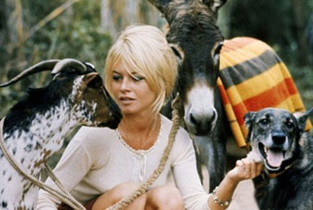
Брижит Бардо в 1986 году открыла фонд для поддержки животных. Однажды она пожертвовала около 140 тыс.. долларов для стерилизации и усыновления около 30 тыс.. бездомных собак. Брижит собирается приютить всех этих несчастных у себя в специализированном центре, который находится на территории ее владений.
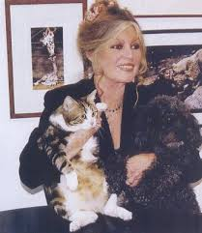

Практическая часть
В ещё одном опросе, проведённом нами, стояли вопросы об отношении людей к собственно самой проблеме бездомных животных и их личной инициативе в решении этого вопроса.
 | Да | Нет
Как вы считаете, соблюдается ли в нашей стране закон о защите животных от жестокого обращения? | 16 | 34
Вы считаете, что причиной сложившейся проблемы является человек? | 32 | 18
От Вас лично исходит какая-нибудь инициатива по поводу данной проблемы? | 11 | 39

Анкетирование:
Также, было проведено анкетирование среди населения Жёлтых Вод.
Вопросы: | Ответы:
1.Есть ли у вас домашнее животное? | 90% имеют - 20% -кошки, 39%-собаки,11%-попугаи, 6%-морские свинки,  14% -рыбки
2.Сколько времени ты уделяешь ему в день? | 2. От 10минут до 2 часов
3. Все ли члены семьи ухаживают за домашними животными? | 3. Положительно ответили 52%
4. Существует ли проблема бездомных животных? | 4. Да-100%
5. Какое чувство у вас вызывают бездомные животные? | 5. У 94% - чувство жалости,  6 % - безразличие
6.Есть ли бездомные животные рядом с вашим домом? | 6. У 99% - есть.
7. Ваши предложения борьбы с бездомными животными | 7. 77% - открыть специальные приюти;  23% - не выкидывать животных из дома на улицу.

Результат указывает на то, что многие жители нашего города понимают и принимают существование проблемы безнадзорных животных в нашем городе, признают вину человека в формировании проблемы, но решительно немногие делают что-либо для изменения сложившейся ситуации.
Отсюда следуют вывод: значительной части населения Желтых Вод безразлична судьба несчастных животных, но абсолютно все бояться за свою жизнь и жизнь своих детей, боятся нападений бездомных и бешенных животных. Но менталитет украинцев таков: «Меня пугает ситуация, но решать я её не буду».

Наши предложения решения исследуемой проблемы:
- Стерилизация. Стерилизация- это хирургическая операция, в результате которой происходит лишение животного способности к деторождению при одновременном сохранении выработки половых гормонов. В Украине стерилизация бездомных животных используется в сочетании с вакцинацией для контроля численности бездомных животных и предотвращения распространения бешенства.
- Чипирование — то есть вживление животным микрочипа с информацией — является одной из современных мер учёта и контроля за животными, как домашними, так и бездомными.
- Приюты. Если у Вас возникло желание завести себе кота или собаку, правильным решением будет взять такого в приюте для бездомных животных. Таким образом, Вы уменьшите численность бездомных животных, что в последствии позитивно повлияет на общую картину ситуации.

Мы надеемся, что наше общество начало излечиваться от равнодушия. В городах открываются приюты для бродячих животных, где им оказывается ветеринарная помощь и просто доброе отношение.
И, конечно, мы не должны забывать, что мы ЛЮДИ! Мы должны отвечать за свои поступки и их последствия. Если мы приютили зверушку, то она ни в коем случае не должна оказаться на улице! Мы призываем людей не быть чёрствыми, бездушными и неблагоразумными. Ведь каждый человек в нашем городе может помочь, не взирая на занятость, высокий статус или просто отсутствие денег. Иногда просто пачка гречки может оказаться "спасительной шлюпкой" для двоих, а то и троих бездомных котят, или щеночков. Мы взываем людей к милосердию! Не будьте такими эгоистичными. И помните: не всем в жизни повезло так, как вам!

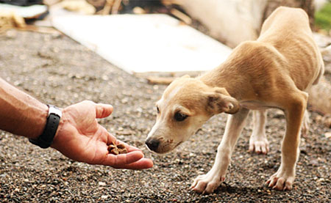  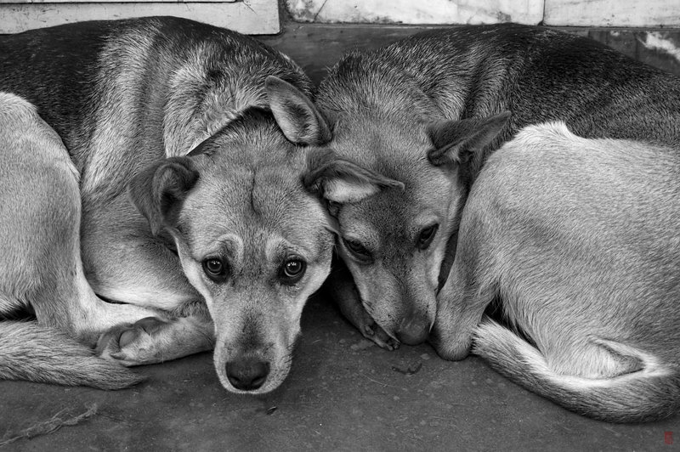 |  | Глаза покинутой собаки  Мне снятся ночью… Как тут быть?  Её обидеть может всякий  И даже попросту убить.  Для комнатных нужна порода,  А для дворовых злобный нрав.  Её обидела природа,  Достоинств этих ей не дав.  Хозяева прогнали прочь,  И я не в силах ей помочь!  В моей квартире комунальной  Она помехой будет всем.  Но плачь её призывный, дальний  Мне душу вымотал совсем!  И вот настойчиво и глупо  Я всех прошу забыв покой:  -Плесните ей немного супу!  Погладьте ласковой рукой!  Хоть на часок пустите в сени!  Пускай погреется она!  Она поймёт, она оценит,  До смерти будет вам верна.  О, одиночества огромность  И невозможность потерять  Собачью вечную готовность  Любить,служить и доверять!  Пусть человек добрее будет!  Не прихоть это, не пустяк.  Внимательней вглядитесь, люди,  В глаза покинутых собак!

Дорогие украинцы! Поддержите нас!
Сохраним жизнь несчастным животным!
Спасибо за внимание!

Литература:
1.http://ru.wikipedia.org/wiki/%D0%91%D0%B5%D0%B7%D0%B4%D0%BE%D0%BC%D0%BD%D1%8B%D0%B5_%D0%B6%D0%B8%D0%B2%D0%BE%D1%82%D0%BD%D1%8B%D0%B5
2. http://ru.wikipedia.org/wiki/%D0%A1%D1%82%D0%B5%D1%80%D0%B8%D0%BB%D0%B8%D0%B7%D0%B0%D1%86%D0%B8%D1%8F_%D0%B1%D0%B5%D0%B7%D0%B4%D0%BE%D0%BC%D0%BD%D1%8B%D1%85_%D0%B6%D0%B8%D0%B2%D0%BE%D1%82%D0%BD%D1%8B%D1%85
3. http://city-animals.org/og

